俄罗斯技术：
公司航空交通管理系统 SA

S.AERO公司作为莫斯科地区航空交通管理系统技术的官方供应商，拥有该系统的独家经营权。
该系统运营15多年来，负责保障俄罗斯欧洲部分面积达100万平方公里的莫斯科地区航空交通管理信息的接收、处理和反馈等工作，该地区执行的航班数量占全俄比重70%。其独特优势在于，该系统是俄罗斯最大的航空交通管理系统，至今从未出现系统故障。

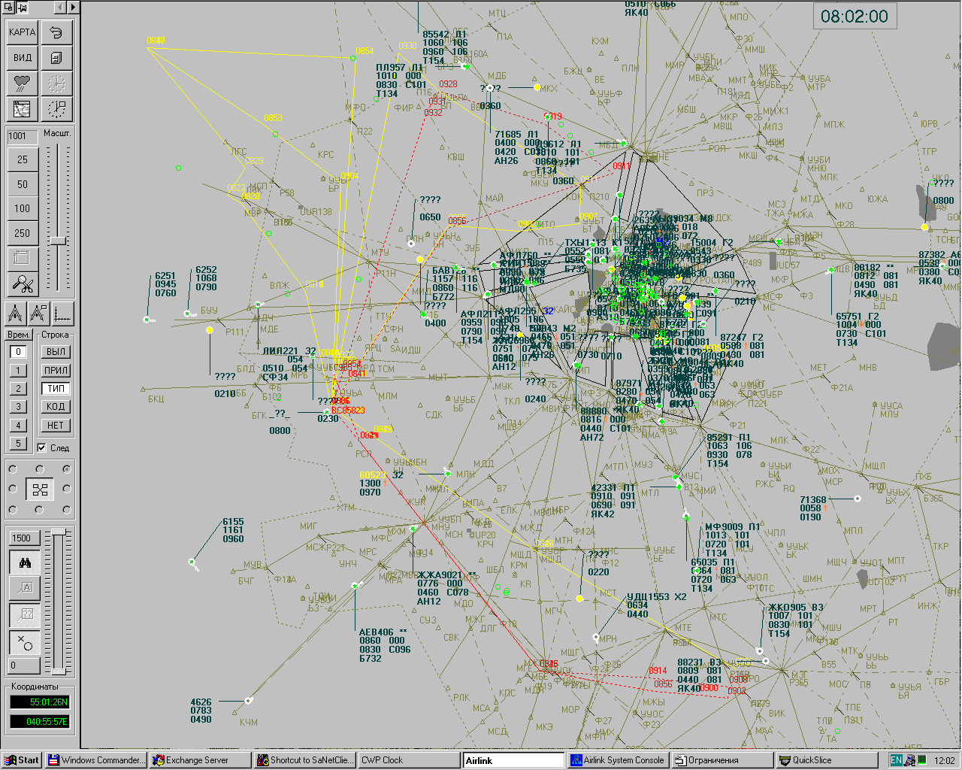

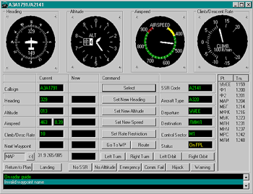
调度训练系统的部分菜单

系统组成

系统的技术组件包括：
—数据接收与分析双服务器；
—15昼夜以上数据记录双服务器；
—数据调制传输设备（调制解调器等）；
—双线局域计算网络；
—气象信息接收与传送设备；
—技术管理与控制面板；
—100套之内的调度人员工位，每套包括：
—调度控制面板；
—无线定位管理调度监视器；
—特制电脑与支持环境；
—局域网络；
—程序支持，包括系统源代码（编程环境：Visual C++，操作系统：WindowsXP，数据库系统：SQL）；
—调度员数字化声音通讯网络（见附件1）。

系统功能

系统可保证以下技术条件下的使用：
—控制区域：100万平方公里之内；
—调度人员工位：100个以内；
—无线电定位站（RLS）数量：20个以内，同时支持各种不同类型的无线电定位站，包括第一代、第二代、联合型、航线机场型等等。
—监测目标（飞机）数量：500架之内；
—活动航班计划数量：10000条之内；
—接收气象信息并以视频信息反馈；
—自动与军事机构等特殊部门进行协调；
—记录、处理信息；
—实现调度员的数字化声音通讯；
—拥有权限的系统管理员可自行调整系统参数，增减调度人员工位数量；
—储集并分析统计数据（系统各板块数据、导航信息等）；
—当航空器接近可能出现危险时，自动警示调度人员；
—适用于机场的可携带式设备，用于与航空记录电报网络互动，并规划“Briefing”航班；
—自动与特殊部门进行协调；
—远程控制系统，包括通过国际互联网进行远程控制；
—通过国际互联网，从空中的小型航空器设备接收并传递申请；
—根据反恐需求，进行远程空中监控。

系统各组件信息示例

МОЖ7545航班
航班号 | МОЖ7545
注册时间(LOC/UTC) | 09:03/06:03 13.03.2005
注册号 | 73016
应答号码 | A2762
航班类型 | 离港

航空公司
 | МОЖ
支付币种 | 卢布
航线折扣 | 无
机场折扣 | 无

离港 | 到港 | 入口 | 出口
УУДД | ХЕГН | УУДД | КАНОН
已飞行距离 |  |  | 677.63 км

运价和费用
机型 | B752
重量 | 113.40 吨
航线收费 | 每100公里531卢布
机场收费 | 每起降4797卢布
夜间附加费用 | 无
航线总收费 | 机场总收费
3717 卢布 | 4797 卢布

统计数据收集与分析。图为航段负荷分析。
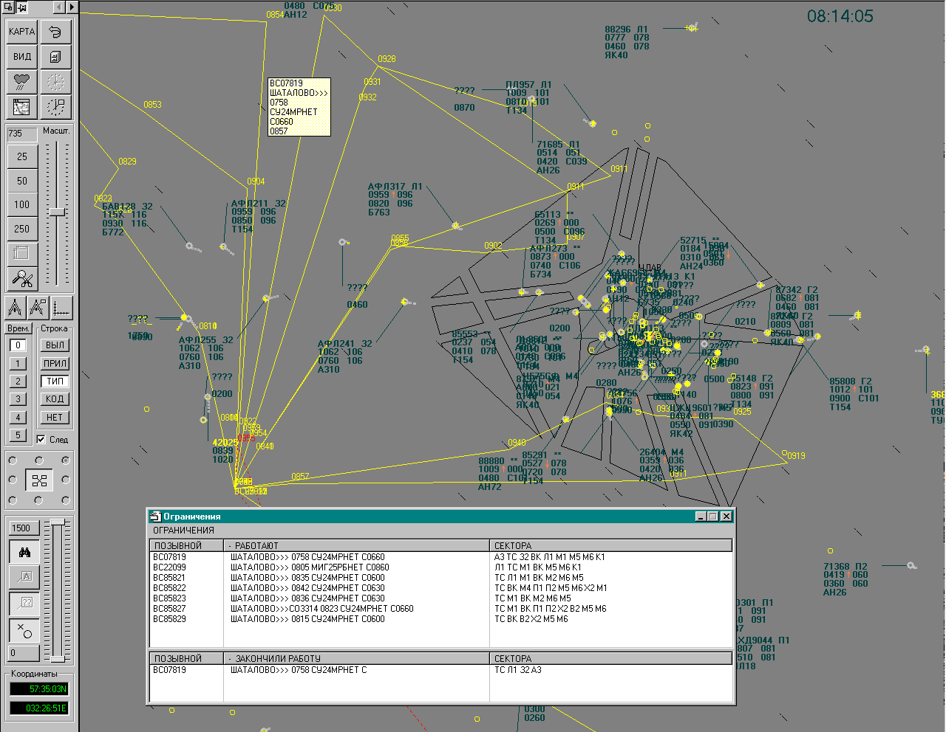
屏幕截图。图为进入区域界限的航班信息。

对于采购方的建议

建议中国有需求的地区采购商购买全套航空交通管理系统或其软件。向采购商交接系统的步骤：
1、在莫斯科航空交通自动管理中心的实际运行环境下演示系统；
2、听取采购商的基本技术需求；
3、根据采购商预先向S.AERO公司提供的所需编入程序系统数据，调整系统版本；
4、根据采购商提供信息，编制并最终完善系统技术需求；
5、与采购商协商系统技术需求的完成结果；
6、根据系统技术需求，组装系统硬件设备，并在莫斯科市进行系统收发信息的试运行；
7、在莫斯科市对采购方的技术与调度人员进行培训；
8、向采购方移交程序系统、技术环境、英/俄文说明书；
9、为期3年的售后跟踪与咨询服务。
第3-6步所需的时间约为6-12个月。

联系方式:

俄罗斯驻华商务代表处业务部门
北京电话: (010) 65322201 传真: (010) 65325398
电子邮箱：russchinatrade@gmail.com
网站：www.russchinatrade.ru

CAMERTONE调度人员数字化声音通讯系统

CAMERTONE调度人员数字化声音通讯系统用于满足机场空管调度中心以下声音通讯需求：
● 空管中心内调度人员与技术工作人员之间的通讯；
● 空管中心调度人员与航空器机组人员之间的通讯；
● 空管中心调度人员与相关机场电话用户之间的通讯。
数字化通讯系统的技术组件包括：
- 工作人员岗位设备；
- 技术控制和管理系统；
- 统计数据收集服务器；
- 网络通讯总机操作台；
- 对外通讯操作台。

可将网络通讯总机操作台与对外通讯操作台合二为一。
需由经专门培训和授权独立操作的工程技术人员操作上述系统。

